Aliment complet pour chiens
Composition : viandes et sous-produits animaux (viandes de bœuf, de porc et de volaille «entiers» inclus foie, cœur, tripes, ailes et cous de poulet et de dinde, poumons, etc.), céréales (maïs, riz, blé, insérés sous forme entière), huiles et graisses, sous-produits d'origine végétale (pulpe de betterave), poissons et sous-produits de poissons (poisson entier), levures, substances minérales.
Additifs : additifs nutritionnels : Vitamine A 7.500 UI/kg, Vitamine D3 500 UI/kg, Vitamine E 55 mg/kg. Additifs technologiques : antioxygènes.
Constituants analytiques : Protéine 24,00%, Matières grasses brutes 11,00%, Matières minérales 8,90%, Cellulose brute 2,00%.
Mode d'emploi : administrez nature ou mélangez avec un peu d'eau chaude ou de bouillon. Si vous décidez de changer d'alimentation, nous vous conseillons de mélanger le nouvel aliment avec l'ancien, sans modifier la quantité totale, et d'augmenter peu à peu la proportion du nouvel aliment par rapport à l'ancien jusqu'à complète substitution une semaine après. Nous vous recommandons de contrôler le poids et la masse corporelle les jours suivants pour vous assurer du bon équilibre de votre animal et éventuellement ajuster la quantité à administrer. Nous vous rappelons que les besoins peuvent fortement varier selon le sujet (personnalité, âge, activité, métabolisme, etc.) et la température ambiante. Laissez toujours de l'eau fraîche à disposition. A conserver à l'abri de l'humidité. Refermer l’emballage après utilisation.
Ration journalière indicative
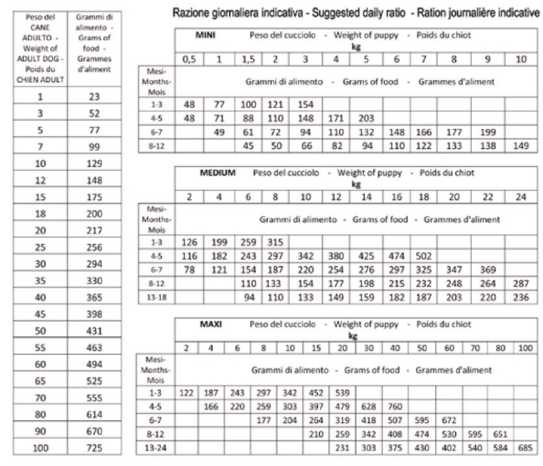
Chiens en surpoids : - 15%
Chiens en sous - poids : + 15%
(Le temps pour atteindre le poids de forme dépend du métabolisme et de l'activité du sujet).
Chien qui fait beaucoup d'exercices ou qui vit à l'extérieur durant l’hiver : + 30 /40 %
Chiens Agées : - 20%
Gestation : + 10/20%
Allaitement : ad libitum

